**部编版语文2年级上册期中测试题**

班级 ___________ 姓名___________ 总分_________

第一部分 我是拼写小能手

一、书写展示台。（3分）

秋天是美丽的季节，更是收获的季节。

二、拼音小乐园。（26分）

1.给下列加点字，选择正确的读音。（6分）

淹没（mò méi） 头发(fā fà) 兴奋 (xīnɡ xìnɡ)

重新（chónɡ zhònɡ） 播种(zhǒnɡ zhònɡ) 四海为家(wéi wèi)

2.我有新发现。（4分）

杨 桐 柏 枫

我发现这几个字有一个共同之处是 ，那么这几个字与 有关。

3.读句子，看拼音写词语。（16分）

hǎi yánɡ lóu tī xiónɡ máo diàn dēnɡ

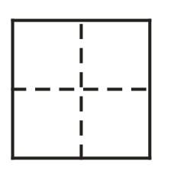   

zhǎn xiàn huà bǐ lǎo shī xīn kǔ

   

第二部分 我的记忆力真棒

三、词语游乐场。（14分）

1.选择合适的量词填在括号里。（6分）



棵 片 条 孔 只 方

一（     ）大雁    一（     ）石桥 一（     ）小船

一（     ）杉树    一（     ）水塘 一（     ）沙滩

2.比一比，再组词。（8分）

园（ ） 只（ ） 进（ ） 今（ ）

圆（ ） 支（ ） 近（ ） 令（ ）

四、句子大挑战。（12分）

1.（照样子，连一连）（6分）

十年树木 诗书继世长

忠厚传家久 为有暗香来

树无根不长 百年树人

遥知不是雪 人无志不立

2．照样子，写句子。（6分）

（1）茂密的枝叶向四面展开，就像搭起了一个个绿色的凉棚。

，像 。

（2）到了冬天，我变成了小花朵飘下来，人们又管我叫“雪”。

飘 ， 。

五、课文直通车。我会根据课文内容填空。（15分）

通过学习，我知道 树叶像手掌， 喜暖在南方，银杏水杉

， 里农事了。我还知道人和动物要做 。

第三部分 我要试试小身手

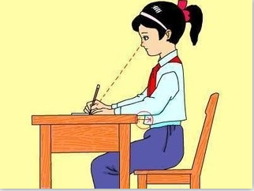六、口语实践营。说一说，写一写。（6分）

正确的写字姿势，不仅是写好字的基础，也有利于我们的身体健康。老师经常告诉大家写字姿势要注意“三个一”。大家看看右边的图片，想一想，怎样才能保持正确的写字姿势呢？

七、开心阅读。读短文，完成练习。（14分）

公鸡和鸭子比本领

佚名

公鸡和鸭子比谁的本领大。它们比赛跑步。公鸡连飞带跑，把鸭子落下了一大段路。鸭子一摇一摆，怎么也赶不上。公鸡得意地对鸭子说：“你可相信我的本领大了吧！”

它们又比游泳。鸭子游得又快又稳。公鸡浑身是水，差点淹死。鸭子得意地对公鸡说：“到底谁的本领大？”

小朋友们，你看谁的本领大呢？

1．短文有（ ）个自然段，写了（ ）和（ ）比本领的事。（6分）

2．它们比了（ ）次，第一次比（ ），（ ）赢了；第二次比（ ），（ ）赢了。（5分）

3.在正确的答案后面达“√”（3分）

（1）公鸡的本领大。（ ）

（2）鸭子的本领大。（ ）

（3）公鸡和鸭子各有各的本领。（ ）

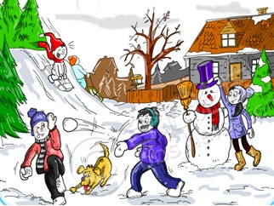八、写话练习。（10分）

看看图上画的是在什么地方？什么季节？他们在干什么？然后写几句连贯的话。

参考答案：

一、略。

二、1. mò fà xīnɡ chónɡ zhǒnɡ wéi 2. 都有木字旁/树木 3.海洋 楼梯 熊猫 电灯 展现 画笔 老师 辛苦

三、1.只/孔/条/棵/方/片 2.略。

四、1.忠厚传家久-诗书继世长/树无根不长-人无志不立/遥知不是雪-为有暗香来 2.提示：用上加点字，句子通顺即可。

五、梧桐/木棉 /活化石/冬季/好朋友

六、示例：我们要做到“三个一”，坚持正确的写字姿势，写出漂亮的字。

七、1.3/公鸡/鸭子 2.两/跑步/公鸡/游泳、鸭子 3.（3）

八、略。